多功能计算器软件需求文档（SRD）

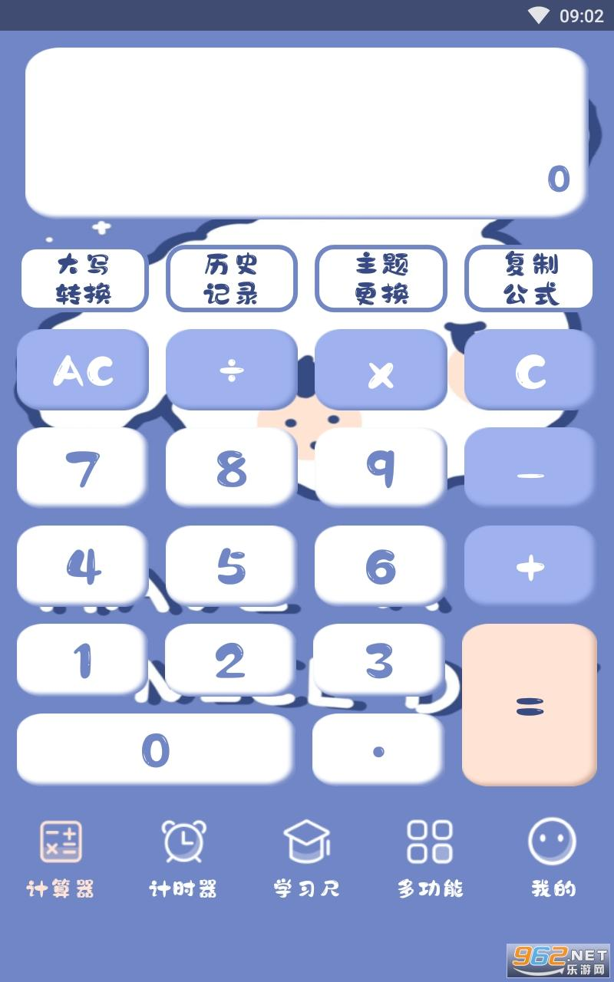

1. 文档概述

1.1 文档目的
本文档旨在明确多功能计算器软件的核心功能、性能指标、界面要求、运行环境等关键需求，为开发、测试、设计等相关人员提供统一的执行依据，确保软件最终交付成果符合用户预期。

1.2 适用范围
本需求文档适用于多功能计算器软件的开发团队、测试团队、产品设计团队及相关 stakeholders，涵盖软件从需求分析、开发实现到测试验收的全生命周期。

1.3 术语与定义

术语 | 定义
科学计算功能 | 包含基础算术运算及 “平方、平方根” 运算的标准化计算功能
三角形函数计算 | 基于用户输入的三角形两个内角、一条边长，自动推导第三角及另外两条边长的功能
航向角 | 从参考方向（正北为 0°，顺时针递增）到目标方向的夹角，范围 0°-360°
坐标距离 | 基于地图经纬度坐标（WGS-84 坐标系），通过 Haversine 公式计算的两点间地表最短距离（大圆距离）
WGS-84 坐标系 | 全球通用的地理坐标系，是 GPS 系统采用的坐标系，经纬度单位为度（°）
度格式（DD） | 经纬度的十进制度表示形式，如 30.6789°，直接以小数形式呈现角度
度分秒格式（DMS） | 经纬度的度、分、秒拆分表示形式，如 30°40′44.04″，需分别输入度、分、秒数值

2. 软件总体目标
开发一款集基础科学计算（含平方、平方根）、三角形参数推导、坐标分析于一体的多功能计算器，满足用户在基础数学运算、几何计算、地理空间定位分析等场景下的多样化需求，确保计算精准、操作便捷、运行稳定。

3. 功能需求

3.1 普通科学计算器功能

3.1.1 基础算术运算
- 支持加法（+）、减法（-）、乘法（×）、除法（÷）、取余（%）运算，支持连续运算及优先级识别（遵循 “先乘除后加减，括号优先” 规则）。
- 支持正负号切换（±）、小数点输入（.），支持最大 16 位有效数字显示。
- 支持清除功能：CE（清除当前输入）、C（清除所有输入及计算结果）、BACKSPACE（删除最后一位输入）。

3.1.2 高级数学运算（精简版）
- 仅保留以下两项运算功能：
  - 平方运算：支持对当前输入或计算结果进行平方计算（x²），如输入 “5” 点击 “x²”，输出 “25”；
  - 平方根运算：支持对非负数字进行平方根计算（√x），若输入负数，弹出提示 “负数无法计算平方根，请重新输入”，如输入 “25” 点击 “√x”，输出 “5”。

3.2 三角形函数计算功能

3.2.1 输入要求
- 用户需输入三角形的两个内角角度（α、β），支持角度单位（°），输入范围 0°<α+β<180°（需满足三角形内角和为 180°）。
- 用户需输入一条边长（a、b、c 中的任意一条），支持正数输入（单位默认无，用户可自行适配实际单位，如 m、cm 等），输入范围 0 < 边长≤10⁶。
- 输入界面需明确标注角度、边长的输入位置，提供 “重置输入” 按钮。

3.2.2 计算逻辑
- 自动计算第三角角度：γ=180°-α-β，结果保留 1 位小数。
- 基于正弦定理（a/sinα = b/sinβ = c/sinγ = 2R，R 为三角形外接圆半径）推导另外两条边长：
- 若已知边长为 a（对应角 α），则 b=(a×sinβ)/sinα，c=(a×sinγ)/sinα；
- 若已知边长为 b（对应角 β），则 a=(b×sinα)/sinβ，c=(b×sinγ)/sinβ；
- 若已知边长为 c（对应角 γ），则 a=(c×sinα)/sinγ，b=(c×sinβ)/sinγ。
- 计算结果保留 2 位小数，若结果大于 10⁴，自动切换为科学计数法显示（保留 3 位有效数字）。

3.2.3 异常处理
- 若输入的两个角度之和≥180° 或≤0°，弹出提示 “输入角度不符合三角形内角和规则，请重新输入”。
- 若输入的边长≤0，弹出提示 “边长需为正数，请重新输入”。
- 若输入角度或边长为非数字内容，实时提示 “请输入有效数字”。

3.3 坐标距离与航向角计算功能（经纬度版）

3.3.1 输入要求
- 坐标体系：默认采用WGS-84 坐标系（全球通用 GPS 坐标系），A 点、B 点经纬度输入格式独立选择，均支持两种格式：
  - 度格式（DD）：选择后显示单个输入框，用户直接输入十进制度数值（如 30.6789），输入框旁需标注 “°”，并提供 “北纬（N）/ 南纬（S）”“东经（E）/ 西经（W）” 方向下拉选择（或通过正负号区分：北纬为正、南纬为负；东经为正、西经为负）；
  - 度分秒格式（DMS）：选择后显示三个关联输入框，分别标注 “度（°）”“分（′）”“秒（″）”，用户依次输入对应数值（如 30、40、44.04），同样需搭配 “北纬 / 南纬”“东经 / 西经” 方向选择；
  - 格式选择方式：为 A 点的纬度、A 点的经度、B 点的纬度、B 点的经度分别设置 “格式选择下拉框”，下拉选项为 “度（DD）”“度分秒（DMS）”，用户可根据实际数据格式灵活选择，互不影响。
- 输入范围：
  - 度格式（DD）：纬度 -90.0 ≤ 数值 ≤ 90.0，经度 -180.0 ≤ 数值 ≤ 180.0（保留 4 位小数）；
  - 度分秒格式（DMS）：度 -90 ≤ 数值 ≤ 90（整数），分 0 ≤ 数值 ≤ 59（整数或保留 1 位小数），秒 0 ≤ 数值 ≤ 59.9（保留 1 位小数）；经度对应范围：度 -180 ≤ 数值 ≤ 180（整数），分、秒范围同纬度。
- 界面设计：
  - 采用 “两点分行、每点分纬度 / 经度两列” 布局，即第一行显示 “A 点”，包含 “A 点纬度”“A 点经度” 两个输入组；第二行显示 “B 点”，包含 “B 点纬度”“B 点经度” 两个输入组；
  - 每个输入组（如 “A 点纬度”）由 “格式选择下拉框”“数值输入区”“方向选择下拉框” 三部分组成，格式选择后实时切换数值输入区（单框 / 三框）；
  - 提供 “交换 A/B 点” 按钮（一键互换 A、B 点所有输入参数及格式选择）、“重置输入” 按钮（清空所有输入及格式选择，默认恢复为 “A 点纬度 - 度格式、A 点经度 - 度格式、B 点纬度 - 度格式、B 点经度 - 度格式”）。

3.3.2 计算逻辑

（1）两点距离计算（Haversine 公式）
- 坐标预处理：根据用户选择的格式，分别将 A、B 点的纬度、经度转换为十进制度（DD），再统一转换为弧度制（公式：弧度 = 角度 ×π/180）；
  - 度分秒（DMS）转十进制度（DD）公式：DD = 度 + 分 / 60 + 秒 / 3600，结合方向确定正负（北纬 / 东经为正，南纬 / 西经为负）；
  - 度格式（DD）直接结合方向确定正负，无需转换。
- 核心公式：
a = \sin^2(\Delta\phi/2) + \cos\phi_1 \times \cos\phi_2 \times \sin^2(\Delta\lambda/2)
c = 2 \times \arctan2(\sqrt{a}, \sqrt{1-a})
d = R \times c
其中：
  - \phi_1、\phi_2 分别为 A、B 点纬度（弧度）；
  - \Delta\phi = \phi_2 - \phi_1（纬度差）；
  - \Delta\lambda = \lambda_2 - \lambda_1（经度差，弧度）；
  - R 为地球平均半径，默认取 6371km（可提供 “公里（km）/ 米（m）/ 海里（n mile）” 单位切换）；
  - d 为两点间地表最短距离（大圆距离）。
- 结果精度：保留 3 位小数（如 123.456km），支持单位一键切换。

（2）航向角计算（初始航向角，基于 WGS-84 坐标系）
- 定义：从 A 点正北方向（真北）顺时针转向 A→B 方向的夹角，范围 0°-360°，计算逻辑如下：
  - 先将转换后的经纬度（弧度制）代入，计算经度差\Delta\lambda = \lambda_2 - \lambda_1；
  - 核心公式：
\theta = \arctan2(\sin\Delta\lambda \times \cos\phi_2, \cos\phi_1 \times \sin\phi_2 - \sin\phi_1 \times \cos\phi_2 \times \cos\Delta\lambda)
  - 角度转换：将弧度制结果\theta转换为角度制（公式：角度 = 弧度 ×180/π）；
  - 范围修正：若\theta < 0，则航向角 = 360°+θ；若\theta â¥ 0，则航向角 =θ，结果保留 1 位小数。
- B 点→A 点航向角：基于 A→B 航向角计算，公式为 “B→A 航向角 =（A→B 航向角 + 180°）mod 360°”（若结果≥360° 则减 360°，确保范围在 0°-360°），保留 1 位小数。

3.3.3 异常处理
- 格式匹配错误：若用户选择 “度分秒（DMS）” 但未完整输入度、分、秒（如仅输入度和分），实时提示 “度分秒格式需完整输入度、分、秒数值，请补充”；
- 数值范围错误：若输入数值超出对应格式的范围（如度格式纬度输入 91.5、度分秒格式分输入 60），实时提示 “数值超出合理范围（纬度：-90°~90°，经度：-180°~180°），请调整”；
- 非数字输入：若输入非数字内容（如字母、符号），实时提示 “请输入有效数字”；
- 两点重合：若 A、B 点经纬度转换为十进制度后完全一致（误差≤10⁻⁶度），弹出提示 “两点经纬度重合，无法计算航向角”，距离显示为 0.000（对应单位）。

3.4 通用功能
- 支持计算结果复制（单个结果或全部结果），提供 “复制” 按钮。
- 支持计算历史记录查询，最多保存 100 条历史记录，可按 “计算类型（距离 / 航向角）、时间” 筛选，也可删除单条或全部记录，历史记录中需同步保存 A、B 点的格式选择信息。
- 支持明暗主题切换，适配不同使用场景（如夜间使用）。
- 经纬度工具：提供 “度分秒↔度” 手动转换功能（独立于输入模块的工具页），用户可输入任意格式数值进行转换验证，辅助确认输入准确性。

4. 性能需求
- 计算响应速度：所有功能的计算过程≤0.5 秒，经纬度距离与航向角计算因涉及复杂公式，响应时间可放宽至≤1 秒，无明显卡顿；格式切换（如从 “度” 切换为 “度分秒”）响应时间≤0.1 秒，无界面延迟。
- 计算精度：
  - 基础运算、平方与平方根运算误差≤10⁻⁶；
  - 三角形边长计算误差≤10⁻²；
  - 经纬度格式转换误差≤10⁻⁶度，距离计算误差≤0.1%（与专业 GIS 工具对比）；
  - 角度（三角形内角、航向角）计算误差≤0.1°。
- 稳定性：连续运行 24 小时无崩溃、无数据丢失；支持同时进行多任务计算（如切换功能模块时不中断当前计算）；连续切换经纬度格式 50 次，无界面错乱或数据丢失。
- 兼容性：支持 Windows 10 及以上、macOS 11 及以上、Android 9.0 及以上、iOS 14 及以上操作系统。

5. 界面需求

5.1 布局要求
- 采用模块化布局，分为 “科学计算”“三角形计算”“坐标计算（经纬度版）” 三个功能页签，支持快速切换（点击页签无延迟）。
- 科学计算模块界面调整：
  - 运算按钮区仅保留基础算术运算按钮（+、-、×、÷、%、±、.、CE、C、BACKSPACE）及 “平方（x²）”“平方根（√x）” 按钮，删除原对数、指数、三角函数等相关按钮；
  - 按钮布局紧凑合理，避免冗余空间，确保核心功能按钮易于查找。
- 坐标计算模块界面细分：
  - 顶部：距离单位选择下拉框（“公里（km）”“米（m）”“海里（n mile）”），默认选中 “公里（km）”；
  - 中部：A、B 点输入区，采用 “2 行 2 列” 表格布局（行：A 点、B 点；列：纬度、经度），每个单元格为一个输入组（格式选择 + 数值输入 + 方向选择），输入组内元素横向排列，间距均匀；
    - 格式选择下拉框：宽度≤80px，默认显示 “度（DD）”；
    - 数值输入区：度格式（DD）为单个输入框（宽度≤120px），度分秒格式（DMS）为三个输入框（每个宽度≤60px），输入框旁标注 “°”“′”“″”；
    - 方向选择下拉框：宽度≤60px，默认显示 “N”（纬度）或 “E”（经度）；
  - 底部：功能按钮区（“计算”“交换 A/B 点”“重置输入”，横向排列，按钮宽度一致），下方为结果显示区（分三行：“A-B 距离：XXX km”“A→B 航向角：XXX.X°”“B→A 航向角：XXX.X°”），结果文字加粗，颜色与背景对比度≥4.5:1。
- 每个功能模块的输入区、计算按钮区、结果显示区清晰分离，输入框标注明确，按钮大小
（注：文档部分内容可能由 AI 生成）

